Классный час – викторина на тему "Безопасность дорожного движения"

Цели.
1.Формировать представления школьников о безопасности дорожного движения при передвижении по улицам и дорогам.
2.Воспитывать навыки выполнения основных правил поведения учащихся на улице, дороге, с целью предупреждения детского дорожно-транспортного травматизма.
3. Развивать творческие способности детей.
Задачи:
- познакомить с историей возникновения дорожных правил;
- углублять знания учащихся о правилах дорожного движения;
- научить различать дорожные знаки;
- повторить правила уличного движения для пешеходов;
- развивать умения самостоятельно пользоваться полученными знаниями в повседневной жизни.
Девиз: Знайте правила движения как таблицу умноженья! (на доске).
Учебно-наглядный комплекс: ПК, мультимедиа проектор, экран, дидактические карточки, плакаты по ПДД, жетоны красного, желтого и зеленого цветов. .
Целевое назначение: создание условий для формирования и развития у учащихся интеллектуальных и практических знаний по ПДД, умений самостоятельно приобретать и применять эти знания в жизни.
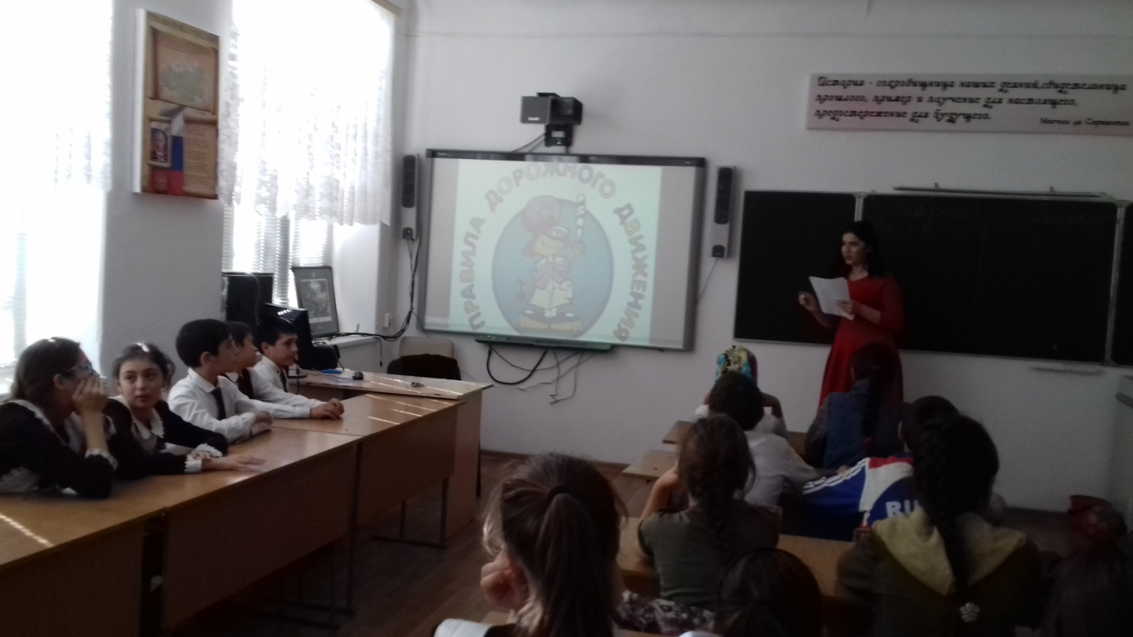

Ход мероприятия
– Здравствуйте ребята! Сегодня наш классный час будет посвящен правилам дорожного движения.
– А для чего нужно знать правила дорожного движения?
Изучать и знать ПДД необходимо для того, чтобы не подвергать свою жизнь и жизнь других людей опасности.

– Послушайте немного об истории правил дорожного движения.
История строительства дорог и информация об особенностях движения по ним уходит в далекое прошлое. В России первые дороги были сделаны из круглых, уложенных рядами бревен.
Представляете, как на этой дороге трясло? Главные московские улицы было решено замостить камнем в 1692 году. По царскому указу в город никого не пропускали, пока не сдадут страже три камня, не меньше гусиного яйца.

Первая дорога появилась в России в 1722 году. По приказу Петра I ее проложили между Москвой и Петербургом. Дорогу покрыли гравием.

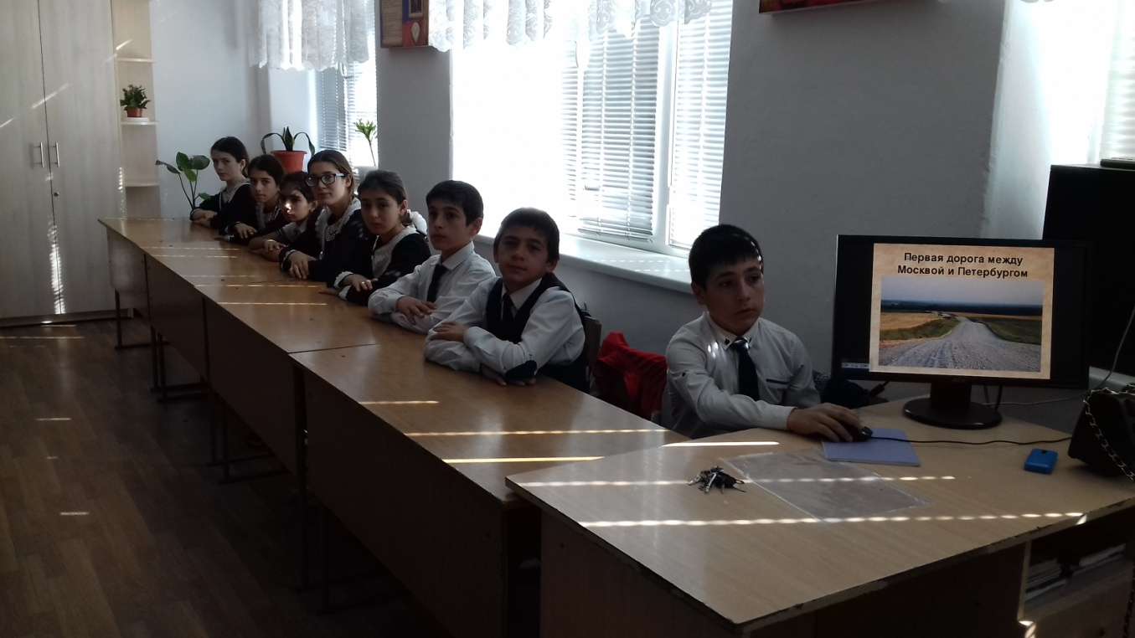
– Чем сейчас покрывают дороги? (Сейчас дороги покрывают слоем особой нефтяной смолы, битумом или асфальтом).
Раньше на улицах не было тротуаров. С каждым годом все больше появлялось на улице экипажей, и росло число несчастных случаев. В 1782 году в Париже построили новое здание театра. По улицам двигалось большое количество карет и пешеходов. Кареты сталкивались, давили людей. И люди вместо театра попали в больницу. Тогда городские власти разделили дорогу между каретами и пешеходами. Люди стали ходить по тротуару.
– В наше время трудно представить, что можно обойтись без тротуара. В кажущейся суматохе движения транспорта есть определенный порядок. Весь транспорт подчиняется строгому закону, который называется – “Правила дорожного движения”.
Сегодня мы посмотрим, как вы знаете правила дорожного движения и умеете ли вы применять полученные знания в конкретных ситуациях на дороге.

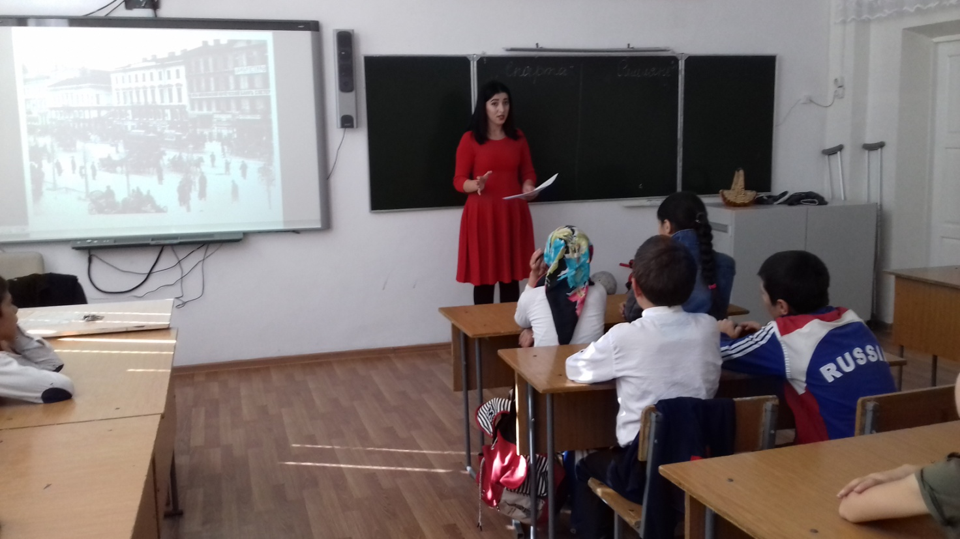

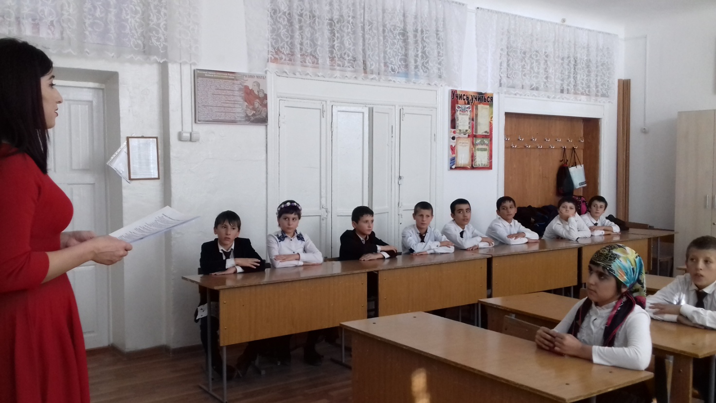

Сценка с Красной Шапочкой под музыку

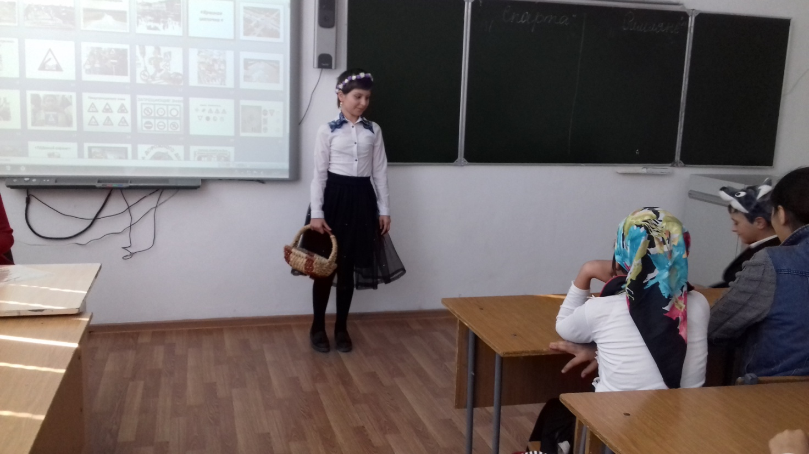

КШ идет по дороге и поет:
Если долго, долго, долго,
Если долго по дорожке,
Если долго по тропинке.
Топать, ехать и бежать,
То, пожалуй, то, конечно,
То, наверно, верно, верно,
То, возможно, можно, можно…
На велосипеде едет волк, Красная Ш. чуть не попадает под колеса Волк
Если ты шагаешь в школу,

По тропинке, по дорожке
Будь внимательней немножко,
Правила не забывай
И наверно, и конечно
И возможно, можно, можно
Безопасную дорогу для себя ты выбирай.
Если правила не знаешь,
По дорогам не ходи,
И не бегай, где попало, Лучше ПДД учи.

Ход мероприятия

Звучит вступление «Фанфары, Итак, мы начинаем!» Дети выходят строятся. Под песню танцуют и поют!
На песню «Мы молодежь 21 века»
По дорогам и проспектам
Мчаться тысячи машин
Ты стоишь среди разметки,
В их потоке ты один.
Но не даст тебя в обиду,
И не даст прийти беде

Эта маленькая книга
Под названием «ПДД»!

Чтоб безопасно на дорогах-
Всем было людям на Земле,
Учите, соблюдайте строго
Законы книги «ПДД»!
И на любом конце планеты
Ваш будет безопасный путь,
Когда за правила в ответе!
В дороге это не забудь,

Музыка затухает, звучит фоном. (Дети читают стихи)
Юные пешеходы!
Будущие водители!
Дети и родители!
Велосипедисты и мотоциклисты!
Автомобилисты!
Наши гости, наши зрители!
Добро пожаловать! Привет!
Вам путь открыт! Зеленый свет!Музыка выключается.

Вас приветствует 6 «б»
(Вместе)Знаки приоритета
Мы всегда впереди! Мы целая планета!

Про ПДД мы много знаем
И вам сейчас мы предлагаем:
Послушать нас и уяснить,
(Вместе) Без ПДД нам не прожить!

Город, в котором с тобой мы живём,
Можно по праву сравнить с букварём.
Вот она, азбука, – над мостовой.
Знаки развешаны над головой

Азбуки улиц. Проспектов, дорог-
Город даёт нам всё время урок.
Азбуку города помни всегда,
Чтоб не случилась с тобою беда!
Везде и всюду правила.
Их надо знать всегда:
Без них не выйдут плаванье
Из гавани суда.

Выходят в рейс по правилам
Полярник и пилот
Свои имеют правила
Шофёр и пешеход.
На дороге – множество правил,
Кто где едет, куда как идти.
Их придумали, чтобы аварий
Не случилось с тобою в пути.
Отыщи-ка переход
И иди спокойно
Это белых линий ряд
На асфальте чёрном.
Ты налево посмотри
И направо после.
Если нет нигде машин –
То иди, не бойся.
Посмотри на светофор,
Светит он не красным?
Если красным – не иди,
Стой на месте, ясно?
Много есть различных знаков – а
Эти знаки нужно знать,
Чтобы правил на дороге
Никогда не нарушать.

Предупреждающие знаки
Информацию дают
Приближается опасность
Осторожней будь ты тут.

Запрещающие знаки
Наиболее трудны
Отменяют или водят
Ограничения в пути

Знаки есть приоритета
Регулируют они
Очередность для проезда
Перекрестка на пути.

Для дорожного движения
Знак предписывающий есть
Поворот, проезд по кругу
Будь внимательнее здесь!

:Информацию в дороге
Всем покажет сервис-знак
Где заправка? Где больница?
Он проехать скажет как.

Как артерии, дороги
Покрывают шар земной.
И у них свои законы,
Помни главный, основной:

Если хочешь жить ты долго
Без проблем и без обид,
Изучай скорей дорожный
(вместе) «ПДДшный» алфавит!
«А» – асфальт проезжий части
Для машин ,не для игры!

«Б»- путь будет безопасен,

Светофор коль чтите вы!
«В»-уменьши вероятность
Нарушений ПДД!
«Г»- геройствовать не надо
На дорожном полотне!
: «Е»- езда велосипеда
Лишь с четырнадцати лет!
«Ж»-запомни, с желтым светом
Все стоят, и ходу нет!
«З»- зеленый загорелся,
Впереди проход открыт.
«И»- законов исключенья
Никогда не может быть!
«К»- опаснейшая буква.
Это значит красный свет!
«Л»-коль летите безрассудно,
То наделаете бед!

«М»- места для перехода
Четко нам отведены!
«Н»- несчастье для народа
Пьяный автомобилист!
«О»- опасные участки
Всё укажут знаки всем!
:«П»- правила дороги знайте,
Чтобы жить нам без проблем!

Пока еще есть в достатке
На дорогах у нас недостатки,
Мы будем бороться с ними –
Задача у нас одна!
Дорожная азбука детям
Всегда и везде нужна!
Наша цель – чтоб безопасной,
На дорогах жизнь была.
Знала Правила прекрасно
Вся огромная страна.
Мы сегодня все клянемся,
Что всегда, во всем, везде
Будем выполнять мы строго
Предписания ПДД!!!
Это были стихи, но есть и суровая проза жизни.

Звучит грустная музыка… Выходят мальчики с костылями,миниютюра «Будь бдителен»
Музыка затухает, звучит фоном.

Мы очень хотим, чтобы таких печальных историй не случалось в нашей жизни! Мы готовы поклясться соблюдать правила дорожного движения и беречь свою жизнь!Музыка выключается.
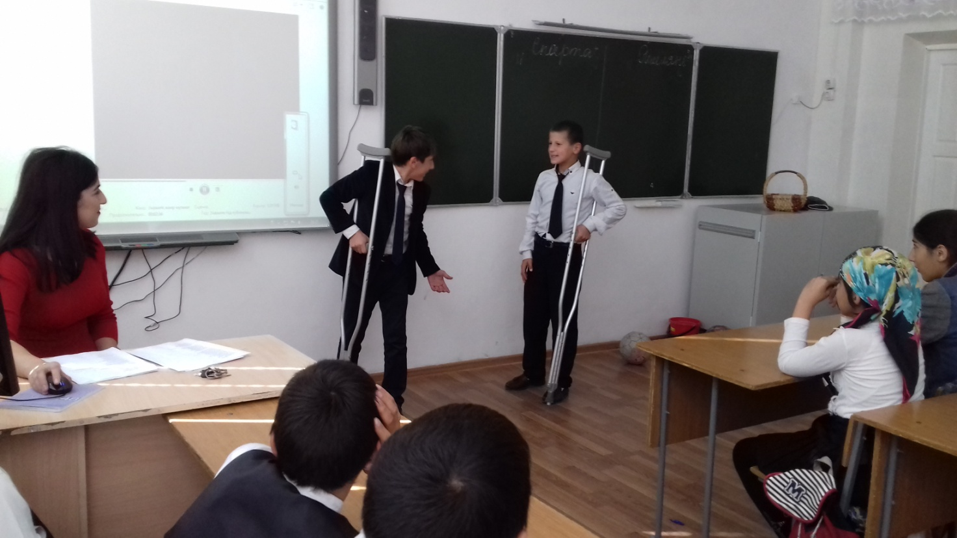

Клятва: (энергичная музыка звучит фоном)
-Перед строгим светофором
Обещаем, что всегда
Идти будем на зелёный,
А на красный –(вместе) НИКОГДА!

-Обещаем мы, что в мячик
Будем во дворе играть,
А не на проезжей части.
Законы надо соблюдать!

-Если будет вдруг машина
Рядом быстро проезжать,
На обочине должны мы
Тут машину переждать!

-А ещё мы обещаем
На дорогах не грубить
Очень важное из правил-
Надо вежливыми быть!

: -И сегодня перед всеми
Обещание даём:
(вместе) Что всегда с собой в дорогу
Эти правила берём!

На фонограмму песни «Короли ночной Вероны»
Манит огнями город ночной.
Тысячью фар говорит нам с тобой,
Чтоб соблюдали всегда и везде,
На всех дорогах закон ПДД!
И никогда не советуем вам
С жизнью своей на дорогах играть.
И соблюдайте всегда и везде
Кодекс дорожный – закон ПДД!

Чтоб без травм была дорога,
Долгой жизнь была в итоге,
ПДД вы изучайте,
На дорогах соблюдайте!
Дисциплина, уважение
Вам помогут пусть в движении.
Пусть же вам всегда в дороге
Светит только свет зеленый!

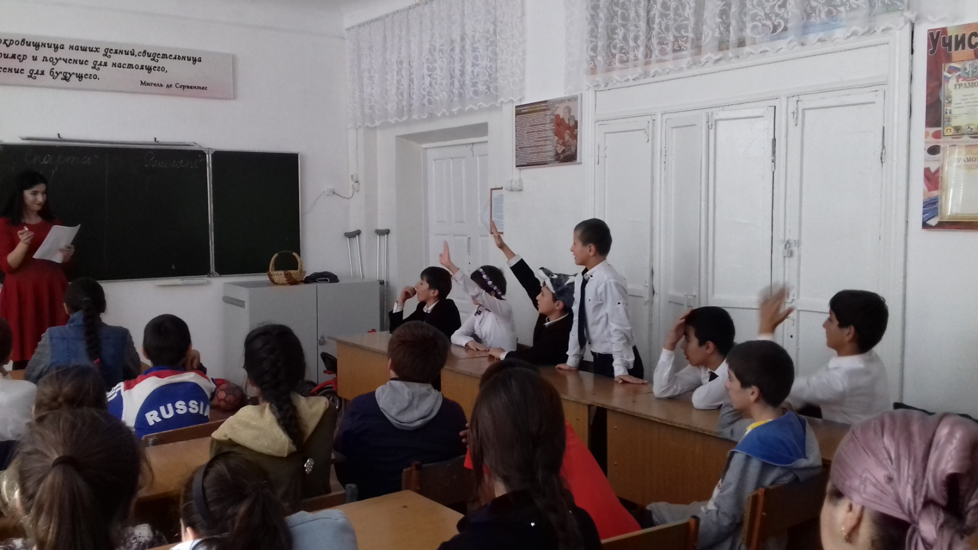

Конкурс “Знаете ли вы?”
Право ответа предоставляется той команде, чей капитан первым поднял эмблему. За каждый правильный ответ команда получает 2 балла, за неполный ответ – 1 балл. Если команда отвечает неправильно, то право ответа переходит к той команде, которая второй подняла эмблему.
Вопросы:
1. Что такое тротуар? (Дорога для движения пешеходов.)
2. Что такое зебра? (Разметка дороги, обозначающая пешеходный переход).
3. Кого называют пешеходом? (Человека вне транспорта, находящегося на дороге, но не работающего на ней.)
4. Как правильно обходить трамвай? (Спереди.)
5. Как правильно обходить автобус и троллейбус? (Сзади.)
6. Кого называют водителем? (Человека, управляющего каким-либо транспортным средством.)
7. Где следует ходить пешеходам? (По тротуарам, придерживаясь правой стороны.)
8. Где можно играть детям на улице? (В специально отведенных для игр местах.)
9. С какого возраста разрешается езда на велосипеде по дорогам? (С 14 лет.)
10. В каком возрасте можно получить удостоверение на право управления мотоциклом? (В 16 лет.)
11.По какому краю дороги должны идти пешеходы в тех местах, где нет тротуара? (По левому, навстречу движущемуся транспорту.)
12.Что такое железнодорожный переезд? (Место пересечения железной дороги с автомобильной.)
13.Можно ли детям садиться на переднее сиденье легкового автомобиля? (Можно, при достижении 12 лет.)
14. Разрешается ли водителю мопеда движение по пешеходным дорожкам? (не разрешается).
15. Кого мы называем "участниками дорожного движения"? (пешеходы, водители, пассажиры).
16. Можно ли велосипедисту ехать по дороге, если недалеко имеется велосипедная дорожка? (нет).
17. Какой дорожный знак устанавливают вблизи школ? (дети).

18. Какой поворот опаснее: левый или правый? (левый, так как движение правостороннее).
19. Как называется "зебра" на дороге? (пешеходный переход).
20. Являются ли пешеходами лица, выполняющие работу на дороге? (нет).
21. Какие сигналы подает светофор? (красный, желтый, зеленый).
2. Какой перекресток называют регулируемым? (тот, где есть светофор или регулировщик).
23. Кому должны подчиняться пешеходы и водители, если на перекрестке работают одновременно и светофор и регулировщик? (регулировщику).
24. Зачем нужны стоп-сигналы на автомобиле? (чтобы другие участники дорожного движения могли видеть намерения водителя остановиться или притормозить).
25. Какой стороны нужно придерживаться, шагая по тротуару? (правой стороны).
26. Всегда ли пассажирам нужно пристегиваться ремнями безопасности? (да, всегда).
7. Как велосипедист должен информировать других участников движения о намерении остановиться? (поднять руку вверх).
28. Как следует перейти дорогу, если ты вышел из автобуса? (нельзя обходить транспорт ни спереди, ни сзади, нужно подождать, когда он уедет, и дорога будет просматриваться в обе стороны, а лучше отойти на безопасное расстояние, а если есть пешеходный переход, то переходить через дорогу следует по нему).
29. Можно ли переходить дорогу наискосок? (нет, потому что, во-первых, путь становится длиннее, а во-вторых, сложнее увидеть транспорт, который движется со стороны спины).
30. Какое положение регулировщика запрещает движение всем участникам движения? (рука поднята вверх).

Вывод: сегодня мы с вами узнали, как вести себя за рулем велосипеда. Запомнили главные правила управления этим транспортным средством на дорогах и во дворах нашего города;

вспомнили и закрепили основные правила дорожного движения. Поняли главное – не стоит подвергать свою жизнь неоправданному риску. Соблюдать правила дорожного движения, быть осторожным на дороге – это не трусость, а умный расчет
Спасибо за внимание!
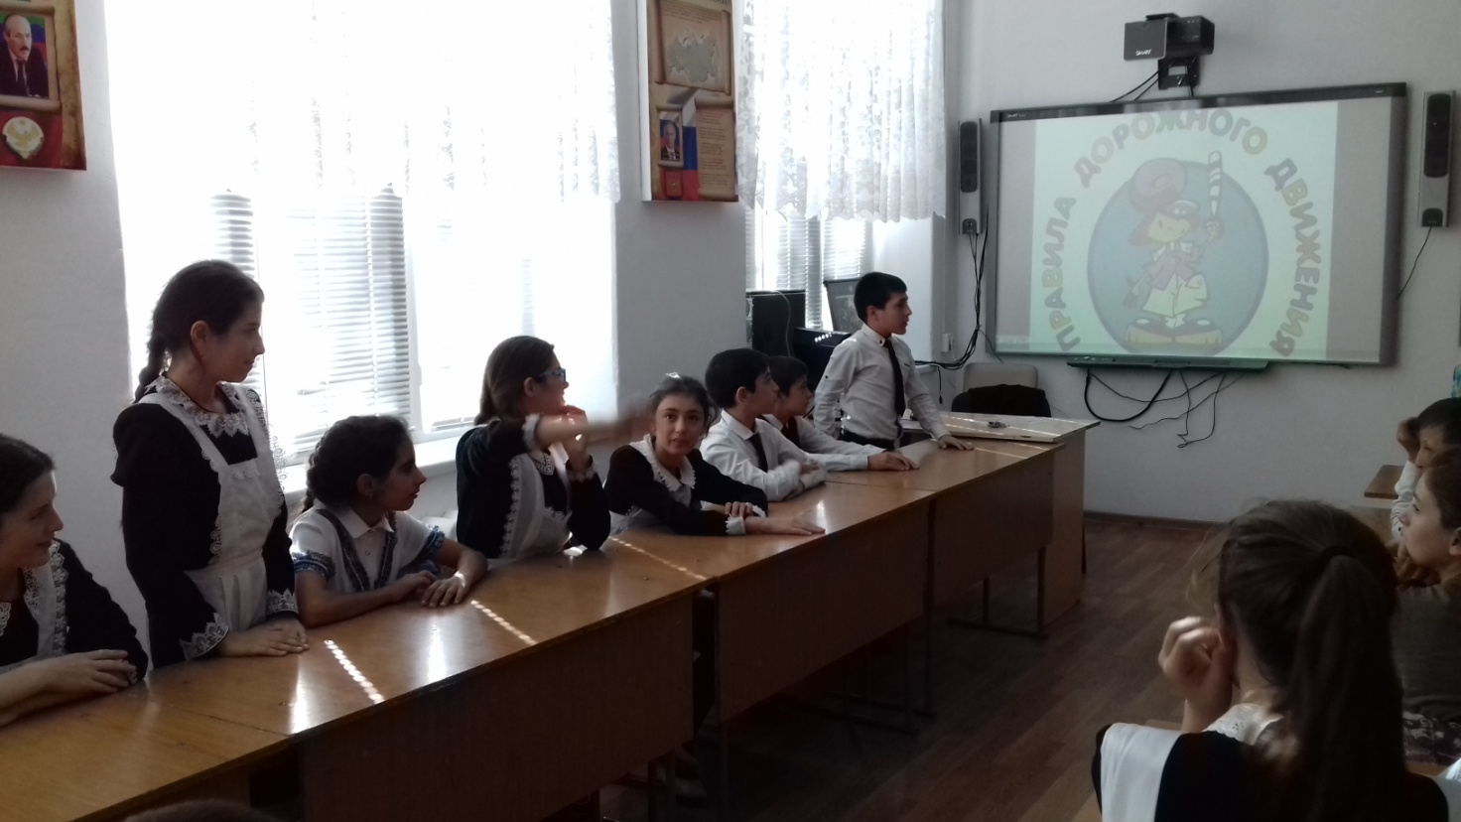

Классный час – викторина

на тему

"Безопасность дорожного движения"

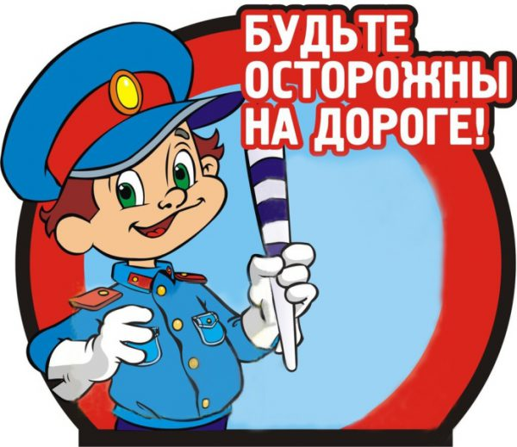

Провела воспитатель 6 «Б»
Магомедова А.М.

